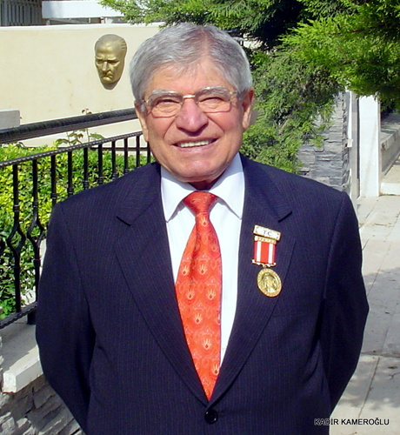
ÖZGEÇMİŞ
KADİR KAMEROĞLU ÖZGEÇMİŞ
1935 Yılında Çivril’in Çatlar mahallesinde doğan Kadir KAMEROĞLU, maddi imkânsızlıklar nedeni ile küçük yaşta hayat mücadelesine başlamıştır. Şapka dikim ve satımı ile uğraştıktan sonra 1969 yılı mart ayında perakendeci mağazası ile kuyumculuğa başlamış ve ülke çapında markalar üreten ( EKOL –Pırlanta-Kuyumculuk ) başarılı bir işadamı profiline imza atmıştır. Kamer oğlu eğitim imkânı bulamamıştır. Hayat mücadelesine küçük yaşta başlayan KAMEROĞLU okuyamamanın ezikliğini tüm hayatı boyunca yaşamış ve içinde bir ukde olarak kalmıştır. Doğduğu topraklarda yaşayan öğrencilerin okuması için okullar yaptırarak bugünün gençlerinin aynı sıkıntıları yaşamamaları için mücadele vermekte ve her fırsatta da Çivril’e ihtiyaç duyulması durumun da okul yapabileceğini her fırsatta dile getirmektedir. Okul, Sağlık Ocağı, Cami yaptırmış ve Çivril Endüstri Meslek Lisesi, Irgıllı İlköğretim Okulu, Huzurevi yapımı, diğer hayırseverlerin Çivril’e hizmet yapmaları için yönlendirmesi ve Çivril Devlet hastanesinin çağa uygun hale gelmesi için maddi ve manevi önderlik yapmıştır.
Değerli hayırsever işadamının, bizzat maliyetini karşılayarak ilçemize kazandırdığı eserler:
Kadir Kameroğlu İlköğretim Okulu: 1987
Kadir Kameroğlu Kız Meslek Lisesi: 1990
Ali Kameroğlu Camii: 1992
Nevişet Kameroğlu Sağlık Ocağı: 1995
Rasime Kameroğlu İlköğretim Okulu: 1997
Nevişet Kameroğlu İlköğretim Okulu: 2002
Rasime Kameroğlu Merkez Anaokulu: 2007
Ali Kameroğlu Anaokulu: 2009
Kameroğlu Kardeşler Cumhuriyet İlköğretim Okulu: 2010
Rasime Ana Cami 2014

